Российская Федерация
Администрация Изыхского сельсовета
Алтайского района
Республики Хакасия

ПОСТАНОВЛЕНИЕ

24.07.2020 № 52
п. Изыхские Копи

Об утверждении схемы расположения земельного участка на кадастровом плане территории

Руководствуясь ст. ст. 11.2, 11.3, 11.10, 39.2 Земельного кодекса Российской Федерации, статьей 14 Федерального закона от 06.10.2003 года № 131-ФЗ «Об общих принципах организации местного самоуправления в Российской Федерации», решением Совета депутатов Изыхского сельсовета от 27.12.2012 № 60 «Об утверждении Правил землепользования и застройки Изыхского сельсовета Алтайского района Республики Хакасии» ( в ред. от 22.12.2016 № 85, от 02.02.2018 № 3), Уставом муниципального образования Изыхский сельсовет, администрация Изыхского сельсовета

ПОСТАНОВЛЯЕТ:

1. Утвердить прилагаемую схему расположения (приложение 1) на вновь образуемые земельные участки на кадастровом плане территории, в соответствии с которой подлежит образовать два земельных участка путем раздела исходного с кадастровым номером: 19:04:090102:901, расположенного по адресу: Российская Федерация, Республика Хакасия, Алтайский район, п. Изыхские Копи, пер. Клубный, 2Б, площадью 4958 кв. м, категория земель – земли населенных пунктов, вид разрешенного использования земельного участка– для размещения объектов культуры и спорта
2. В результате раздела вышеуказанного исходного земельного участка, аннулировать адрес разделяемого земельного участка, расположенного по адресу: Российская Федерация, Республика Хакасия, Алтайский район, п. Изыхские Копи, пер. Клубный, 2Б
3. Земельным участкам, образованным в результате раздела:
: ЗУ1 площадью 4486 кв.м., присвоить адрес: Российская Федерация, Республика Хакасия, Алтайский муниципальный район, сельское поселение Изыхский сельсовет, поселок Изыхские Копи, переулок Клубный, 2Б. ЗУ1 образуется в границах территориальной зоны ОД1 (общественно деловая зона учреждений образования), разрешенное использование земельного участка культурное развитие (код вида 3.6)
: ЗУ2: площадью 472 кв.м, присвоить адрес: Российская Федерация, Республика Хакасия, Алтайский муниципальный район, сельское поселение Изыхский сельсовет, поселок Изыхские Копи, переулок Клубный, 2В. ЗУ2 образуется в границах территориальной зоны ОД1 (общественно деловая зона учреждений образования), разрешенное использование земельного участка - земельные участки (территории) общего пользования (код вида 12.0)
3. Настоящее Постановление подлежит официальному опубликованию и
размещению на сайте администрации Изыхского сельсовета.
4. Контроль за исполнением настоящего Постановления оставляю за собой.

Глава Изыхского сельсовета И.А. Щепилова

Утверждена
Постановлением администрации Изыхского сельсовета от 24.07.2020 № 52

Схема расположения земельного участка или земельных участков
на кадастровом плане территории
Условный номер земельного участка :901:ЗУ1
Площадь земельного участка 4486 кв.м
Обозначение характерных точек границ |  |  | Координаты, м
 |  |  | X | Y
1 |  |  | 2 | 3
1 |  |  | 395902,50 | 192491,27
2 |  |  | 395903,50 | 192491,29
3 |  |  | 395905,98 | 192530,33
4 |  |  | 395853,98 | 192537,48
5 |  |  | 395850,88 | 192536,83
6 |  |  | 395850,89 | 192493,86
7 |  |  | 395886,34 | 192490,90
8 |  |  | 395885,23 | 192477,65
9 |  |  | 395850,89 | 192480,14
10 |  |  | 395850,90 | 192433,99
11 |  |  | 395891,23 | 192433,45
1 |  |  | 395902,50 | 192491,27
Условный номер земельного участка :901:ЗУ2
Площадь земельного участка 472 кв.м
12 |  |  | 395850,89 | 192493,86
13 |  |  | 395886,34 | 192490,90
14 |  |  | 395885,23 | 192477,65
15 |  |  | 395850,89 | 192480,14
12 |  |  | 395850,89 | 192493,86
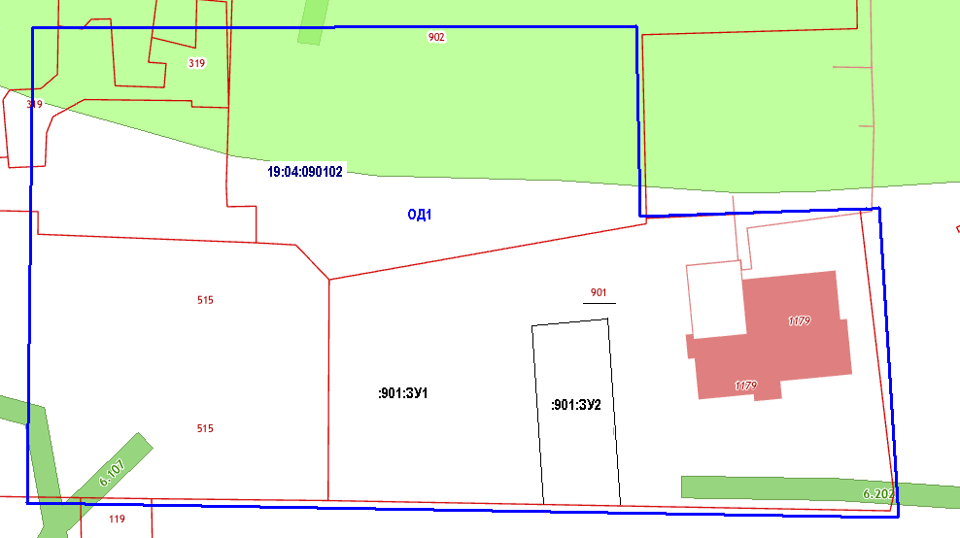
Условные обозначения:
______ |  | Границы земельных участков, установленные (уточненные) при проведении кадастровых работ
:ЗУ1 |  | Обозначение многоконтурного земельного участка
______  ______  _____ | Границы земельных участков, установленные в соответствии с Федеральным законодательством, включенные в ГКН  Зоны с особыми условиями использования территории  Обозначение границы территориальной зоны (нанесена условно)

